江苏省苏、锡、常、镇四市2010届高三教学情况调查（一）
历 史
2010．3
注意事项：
1．本试卷分为第Ⅰ卷（选择题）和第Ⅱ卷（非选择题）两部分，共8页。满分120分，考试时间100分钟。
2．答题前，考生务必将自己的学校、姓名、考试号写在答题卡上。答题时，请将第Ⅰ卷的答案填涂在答题卡上，第Ⅱ卷的答案写在答题卡上对应题号的区域内，答案写在试卷上无效。本卷考试结束后，上交答题卡。
第Ⅰ卷 （选择题 共60分）
一、选择题（本大题共20小题，每小题3分，共计60分。在每小题列出的四个选项中，只有一项最符合题目要求）
1. 中国古代的选官制度主要有汉代的察举制、魏晋南北朝的九品中正制和隋唐的科举制，与这些制度选拔官员的主要依据对应搭配正确的是
A．品行——考试成绩——门第声望 B．门第声望——品行——考试成绩
C．品行——门第声望——考试成绩 D．考试成绩——门第声望——品行
2．下列观点中，与其他三个观点明显不同的一个是
A．商藉农而立，农赖商而行
B．市肆之中多一工作之人，即田亩之中少一耕稼之人
C．农不出则乏其食，工不出则乏其事，商不出则三宝绝
D．夫工固圣王之所欲来，商又使其愿出于途者，盖皆本者
3．“晋人尚韵、唐人尚法、宋人尚意”。这是对下列哪一艺术门类的评价
A．书法 B．中国画 C．文学 D．戏曲
4．顾炎武在《日知录》中说：“孰知今日之清谈，有甚于前代者?昔之清谈谈老庄，今之清谈谈孔孟。……不习六艺之文，不考百王之典，不宗当代之务，举夫子论学论政之大端一切不问……以明心见性之空言，代修己治人之实学。股肱惰而万事荒，爪牙亡而四国乱，神州荡覆，宗社丘墟。”这段论述表明顾炎武
A．痛恨孔孟学说清谈误国 B．正确指出了明朝灭亡的根源
C．认为佛学不能经世致用 D. 主张经世致用反对理学空谈
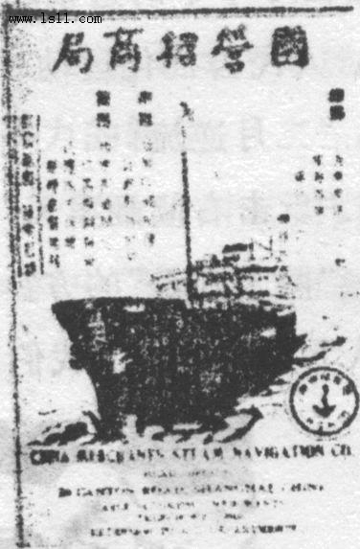
5．图示（国营招商局图）为中国近代第一家股份公司上海轮船
招商局的经营广告，其上面的文字为：“宗旨：发展中国航运，
促进对外贸易。业务：预定客货仓位，代客报关装货，代理水
火保险，办理仓储堆栈。欢迎监督，接受批评”等。从 该
“广告”中能够获取的准确信息有
① 企业注重扩大经营范围和提高服务质量
② 企业性质属于民族资本主义企业
③ 有利于我国水上交通运输业的近代化
④ 中国近代航运业受西方影响较大
A．①②③ B．②③④ C. ①③④ D．①②③④
6．1897年，中国仅出现了两份白话报。1900年以后，白话报的数量开始急遽增加，到1911年间，共出版了一百多种。与这一现象无关的是
A．民族危机的困境 B．维新思想的启蒙作用
C．文学革命的影响 D．民族资产阶级的壮大
7. 一位同学在查阅史料时发现有如下表述：“思想界大飓风”，“欢呼三贼罢官”，“打倒列强，除军阀”，“国旗为五色，民众笑开颜”。以下相对应的历史事件正确的是
A．新文化运动、五四运动、辛亥革命、抗日战争
B．戊戌变法、五四运动、第一次国共合作、辛亥革命
C．五四运动、新文化运动、国共对峙、国共合作
D．戊戌变法、五四运动、国共合作、战略转折
8．2008年上映的电视剧《中国兄弟连》讲述了：一次战役后国民党军队一个连去营救被日军围困的情报人员，与新四军的一支游击队在途中恰好相遇……两支“友军”在抗击日军的过程中联合杀敌成为生死兄弟。此种情景最有可能出现在
A．九·一八事变后的东北地区 B．华北事变后的华北地区
C．西安事变和平解决时的西北地区 D．七·七事变后的江南地区
9．1952年，党中央在酝酿过渡时期总路线时，毛泽东把实现向社会主义转变的设想，由建国之初的“先搞工业化建设”再一举过渡，改变为“建设和改造同时并举，逐步过渡”，这一改变的原因和条件是
① 土地改革的完成 ② 国民经济的恢复
③ 我国工业化建设取得了重大成就 ④ 社会主义革命的任务已经完成
A．①② B．②③ C. ③④ D．①④
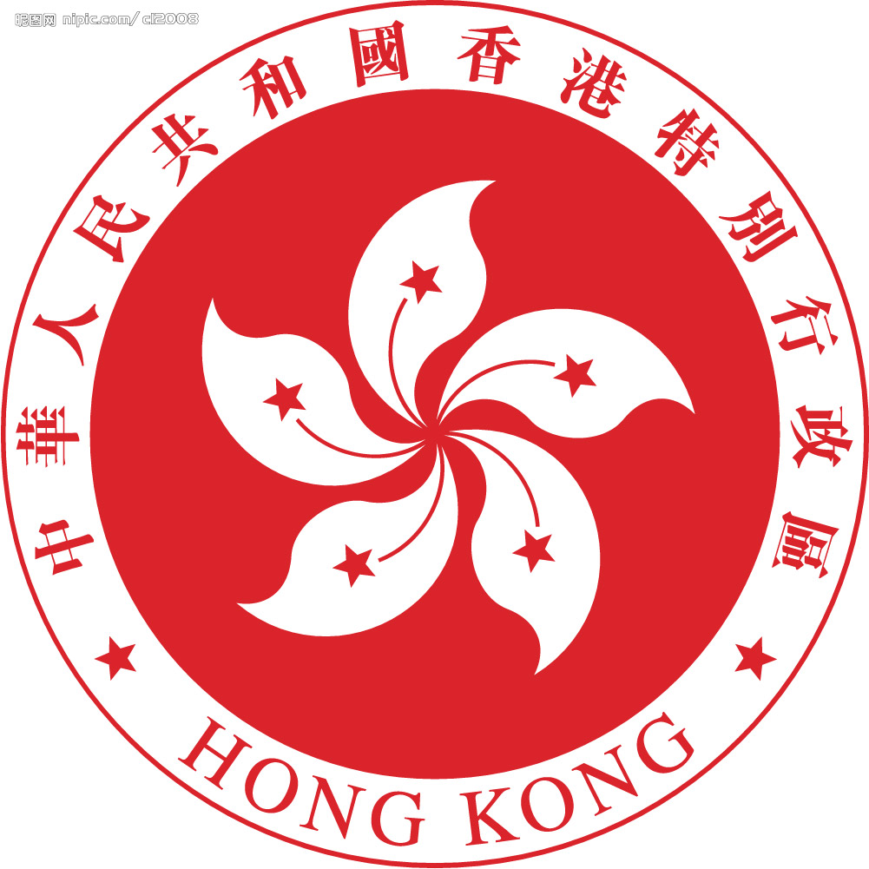
10．下面的两幅图片反映的两种政治制度最主要的区别是
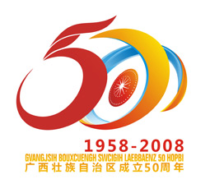

广西壮族自治区成立50周年纪念徽标
A．实施群体不同 B．享受权利不同 C．社会制度不同 D．主要作用不同
11. “送嫁妆”是我国很多地区的特色民俗，下表能够说明
时期 | 所送嫁妆
20世纪80年代 | 被褥、“红包袱”、三门柜、手表、自行车、缝纫机、小型黑白电视机
20世纪90年代 | 被褥、“红包袱”、高档组合家具、影碟机、彩电、冰箱、摩托车
①保留了传统特色 ②西式婚礼逐渐被人们接受
③改革开放，人们收人增加 ④品种越来越丰富，越来越现代化
A．①②③ B．①③④ C．②③④ D．①②③④
12．美国史学家说：“由于其众多的人口，中国在经济发展上的特殊问题是如何在避免忽视乡村方面的同时加强工业、如何在建设强大的国家工业的同时使乡村的民众摆脱物质上的贫困”。以下举措中最有利于解决这一问题的是
A．进行社会主义三大改造 B．开展人民公社化运动
C．普遍实行家庭联产承包责任制 D．发展社会主义市场经济
13．公元前452—450年间，罗马先后铸造十二块铜牌，详细列出民法、刑法、诉讼程序等许多方面的内容，公布于罗马广场，史称“十二铜表法”。此举的历史意义在于
A．在平民要求下设立，彰显民主政治的性质
B．保障平民利益，适应罗马帝国统治的需要
C．有章可循，限制贵族对法律知识的垄断
D．作为罗马的基本法，标志罗马法的成熟
14．意大利建筑师布鲁内莱斯基在1430-1436年间为佛罗伦萨大教堂建造了一个41米宽、106米高的大圆顶，不再完全封闭，而是在上面开有让阳光照射进来的窗洞。该设计反映出
A. 人类摆脱束缚奔向自由的精神 B. 启蒙运动的光辉照耀人们前进
C. 新宗教理念开始支配人类行为 D. 欧洲已告别专制迎来新的曙光
15．1815年英国议会通过的《谷物法》规定在英国粮价每夸特低于80先令时，禁止粮食进口。1822年谷物法修正为价格在每夸特70-80先令间可以进口谷物，而当时国内平均粮食价格只有44先令。该法案引起极大争议，除土地所有者支持外，工业资产阶级和工人强烈反对。1846年，废除《谷物法》的法案在议会通过。对此，当时英国的工业资产阶级最可能的反应是
A．这是国家干预经济的伟大胜利
B．生产成本肯定会下降，发财的日子到了
C．面包要便宜了，我们的日子会好过点了
D．靠高价卖粮、出租土地赚钱的好日子到头了
16．美国历史学家弗格森在《美国革命史（1763——1790）》中写道：“1776年革命派认为自由是保护个人权利，反对政府暴政的侵犯。1787年联邦派所要保持的自由，按他们的理解，则是反对群众暴政的侵犯。”这段话属于弗格森对
A．创建美国联邦政府及其作用的评价
B．1776年革命派关于自由理念的批评
C．1787年联邦派关于自由解释的表彰
D．联邦创建前后不同自由观点的介绍
17.《全球通史》写道：“列宁几乎是孤身一人号召立即进行第二次革命。然而时间证明他是正确的，因为战争持续得越久，公众的不满情绪就越大，他的要求也越得人心。那些在四月份似乎是稀奇古怪的口号，半年后听起来就完全合理了。”这里所说的“第二次革命”的直接目的是
A．退出第一次世界大战 B．推翻沙皇专制统治
C．推翻资产阶级临时政府 D．巩固苏维埃政权
18．以下两图反映了欧洲某一城市的变化。其中，图一摄于1961年8月，图二摄于1989年11月，它们分别反映的是
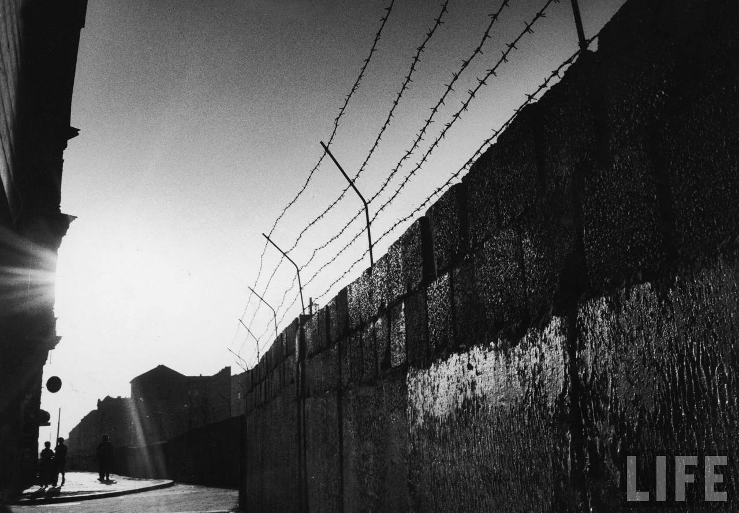
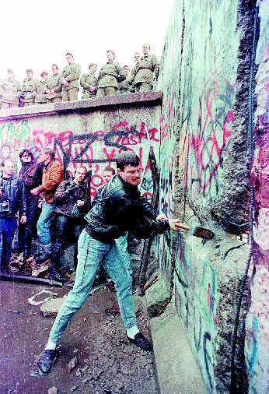

图一 图二
A．冷战开始和两极格局消亡 B．大国对峙加强和国家统一
C．军事冲突加剧和政权更迭 D．民族矛盾激化和暂时缓解
19．基辛格1993年的一次谈话中说：“世界新秩序之所以不同于旧秩序，就是因为它不由大国主宰，而是有很多权力中心，每一个都独立活动。美国既是超级大国，也不是超级大国。美国是唯一的军事大国，但靠军事力量能解决的问题越来越少。至于其他问题，如经济问题，美国仅仅是一个大国，还有可能与美国匹敌的其他国家。”根据上面内容，小张同学认为“美国仍然是超级大国，主宰着当今世界”，由此得出“世界经济区域集团化和全球化都离不开美国参与”的结论，该判断
A．理解不准确，结论不合理 B．理解不准确，结论合理
C．理解得准确，结论不合理 D．理解得准确，结论合理
20．历史经验表明经济危机往往孕育着新的科技革命，1857年世界经济危机引发了电气革命，推动人类社会从蒸汽时代进入电气时代。1929年的世界经济危机，引发了电子革命，推动人类社会从电气时代进入电子时代，由此证明
A．科技革命是摆脱社会危机的根本出路
B．经济危机的爆发是科技发展的强大动力
C．科学技术是社会形态更替的根本标志
D．科技创新能够推动社会经济跨越式发展
第Ⅱ卷 （非选择题 共60分）
二、非选择题（本大题共5小题，包括必做题和选做题两部分。其中第21题~第23题为必做题，每个试题考生都必须作答。第24题为选做题，包括A、B、C、D四小题，请选定其中两题作答）
21．（14分）阅读下列材料：
材料一 西方史学界在20世纪70—80年代掀起了打破“西欧中心论”的世界历史编纂潮流，使世界历史的编纂学在总体上进入了全球文明史。“全球史观”的基本特征是：将人类社会的历史作为一个整体来看待……“各个相互影响的活动范围在这个发展进程中愈来愈扩大，各民族的原始闭关自守状态则由于日益完善的生产方式、交往以及因此自发地发展起来的各民族之间的分工而消灭得愈来愈彻底，历史也就在愈来愈大的程度上成为全世界的历史。”
材料二 20世纪80年以来，我国有些学者提出“现代化史观”。主张“从宏观历史学的角度，把现代化作为一个全球性大转变的过程，从传统农业社会向现代化工业社会转变的大过程，进行整体性研究，涉及到政治、经济、思想文化等方面。”
根据材料与所学知识回答下列问题：
(1)按照材料一的研究角度来看世界近代史，可能会对l8世纪——l9世纪末20世纪初的哪些重大事件评价较高？(3分)
(2)按照材料一的研究角度，评价新航路开辟。(2分)
(3)综合上述材料的观点，分析第一次工业革命对19世纪40——60年代中国社会发展的影响。(9分)

22．(12分)民主是人类政治文明发展的成果，也是世界各国人民的普遍要求。近代百年来，中国人对民主政治的追求矢志不渝，付出了巨大艰辛。阅读下面材料：
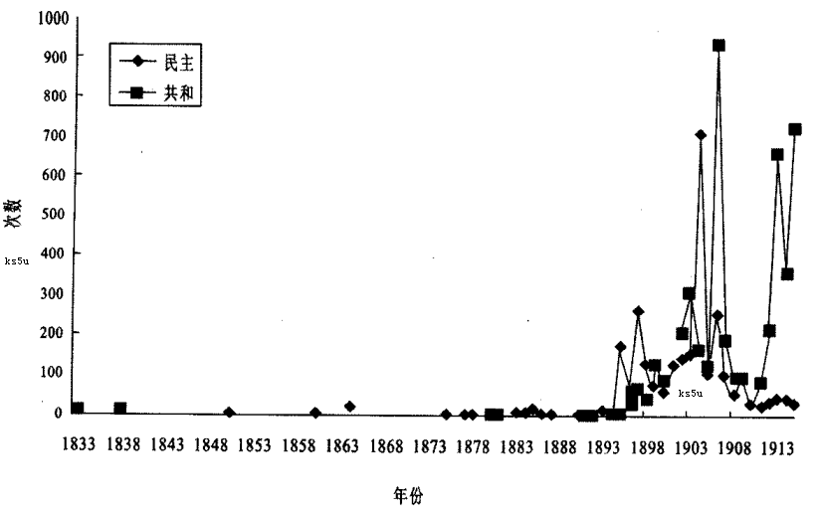
材料一 民国初年中国的政治发展其实应视为近现代中国史上的第一次民主转型。下图记录了1833～1915年“民主”、“共和”这两个关键词在部分著作和报刊中出现的频率。
——《真假共和——1912中国宪政实验的台前幕后》
材料二 很清楚的，中国现时社会的性质，既然是殖民地、半殖民地、半封建的性质，它就决定了中国革命必须分为两个步骤。第一步，改变这个殖民地、半殖民地、半封建的社会形态，使之变成一个独立的民主主义的社会。第二步，使革命向前发展，建立一个社会主义的社会。中国现时的革命，是在走第一步。
——《新民主主义论》
材料三 新中国的建立，使中国实现了从两千多年的封建专制政治、近代以来照搬西方民主政治模式的失败尝试向新型人民民主政治的伟大跨越。
——《中国的民主政治建设》白皮书
请回答：
（1）据材料一指出1895～1913年“民主”、“共和”字眼出现的频率呈现什么趋势?当时导致这一趋势出现的重大政治事件有哪些？（3分）
（2）依据材料二，概括毛泽东的主要观点。（2分）
（3）分析近代中国照搬西方民主政治模式失败的原因。（3分）指出新时期我国是如何加强社会主义民主法制建设的？（4分）

23．（14分）“孔子”作为一个文化符号，承载了太多的意义，同时也受到了许多的关注。因此，许多人都“拿孔子说事儿”：有些人想把孔子拉下神坛，有些人想把孔子再度推上神坛，以至于孔子在中外历史上有多种历史形象……在历史舞台上不断的变脸，扮演神圣或可笑的角色。阅读下列材料：
材料一 在《史记·孔子世家》的记载中，有许多同时代的隐士对于“知其不可为而为之”的孔子极尽嘲笑之能事，或讽刺他“四体不勤，五谷不分”；或嘲笑他“自腰以下不及禹者三寸，垒垒若丧家之犬”等。
材料二 “从根本上讲，儒家思想认为，社会治乱的根本在于人心，因此，要从根本上达到社会的治理，就应当从人心的治理入手。……光靠法制和制度的健全，并不能从根本上解决社会的治乱问题。重视人心治理的儒家学说在这方面则显然略胜一筹。这也是为什么在春秋战国的百家争鸣之后，统治者在百家中把以重视人心治理的儒家思想定为一尊的原因之一。”
——《“爱智慧”的哲学与“实用主义”的儒家——兼谈西方儒学研究的误区》
材料三 易白沙（新文化运动时期学者）认为：为什么专制君王要独尊孔子而不抬举别人呢？从根本上讲，不得不归咎于孔子之自身。其一，孔子尊君权，漫无限制，易演成独夫专制之弊；其二，孔子讲学不尊问难，易演成思想专制之弊；其三，孔子少绝对之主张，易为人所借口；其四，孔子但重作官，不重谋食，易入民贼牢笼。
材料四 18世纪法国一批学者高度赞赏孔子，几乎认定孔子是个完人。大思想家伏尔泰从18世纪后期起开始接触中国文化，他特别推崇中国的儒家思想，对孔子更是佩服得五体投地，房间里常年挂着一幅孔子画像。他反对君主专制，希望有一位开明君主，因此，儒家的“民为贵，君为轻”被他当做武器来攻击封建君主专制。伏尔泰推崇孔子的另一方面，是他认为孔子是用道德的说服力而不是用宗教的狂热和个人崇拜来影响别人。
请回答：
（1）依据材料一和所学知识，分析同时代人“矮化”孔子的原因。（4分）
（2）依据材料二、三，中国的专制统治者为什么独尊孔子和儒学？（4分）
（3）材料三作者对孔子持什么态度？其目的何在。（2分）
（4）根据材料四，说明伏尔泰推崇儒家思想的原因（不得照抄原文）。（2分）
（5）导致上述材料对孔子持不同观点的原因是什么？（2分）

24．选做题：本题包括A、B、C、D四小题，请选定其中两题，并在相应的答题区域内作答。若多做，则按作答的前两题评分。
A【历史上重大改革回眸】（10分）
阅读下列材料：
材料一 李鸿章问：“阁下对贵国舍旧服而仿欧俗，抛弃本国独立精神而甘受欧洲支配，难道一点都不感到羞耻? ”森有礼回答：“相反，我们对这些变革感到骄傲：这些变革绝对不是受外力强迫，完全是我国自己决定的，……只要发现长处就要取之用于我国。”
——1875年李鸿章与日本外交公使森有礼谈日本的服装
材料二 （明治维新时）改革的动力是西化……英国模式自然作为铁路、电信、公共建筑和市政工程、纺织工业以及许多商业方法方面的模范；法国模式用来改革法制，改革军事（后来采用普鲁士模式），海军当然还是学习英国；大学则归功于美国。
——（英）艾瑞克•霍布斯鲍姆《资本的年代》
材料三 在明治维新期间，我们发现了一个奇特的现象。……明治政府在改革过程中出现了许多看起来非常矛盾和不符合西方现代化模式的改革措施，其改革过程中融入了大量日本本身的传统和文化的因素。
——刘涛《从“万世一系”的宗教神话看日本的崛起》
请回答：
（1）依据材料一、二，概括日本向西方学习的特点。（3分）
（2）根据材料三和结合所学知识，指出明治维新在经济和政治领域采取了哪些“看起来非常矛盾和不符合西方现代化模式的改革措施”？ （4分）
（3）综合上述材料指出明治维新成功的经验给我们哪些启示？（3分）

B【中外历史人物评说】(10分)
民生问题自古有之，不同时期解决方式不尽相同。据此回答下列问题：
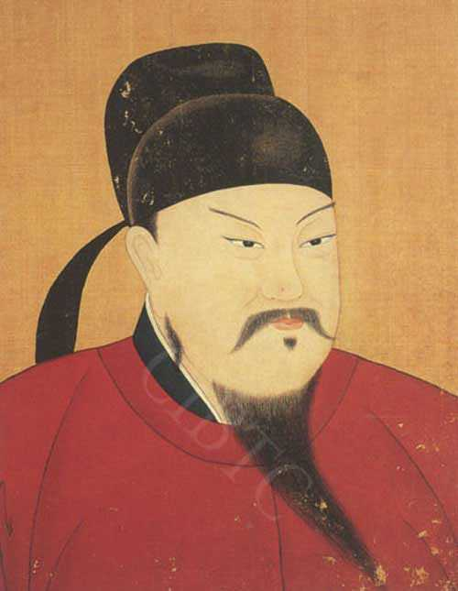
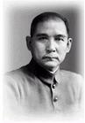
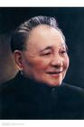

图一 唐太宗 图二 孙中山 图三 邓小平
请回答：
（1）图一中的历史人物为解决民生问题采取了什么措施?出现了什么局面？（2分)
（2）孙中山为解决民生问题是怎样不断与时俱进的? (3分)
（3）邓小平在南方谈话中提出了哪些解决民生问题的主张? (3分)
（4）孙中山和邓小平在解决民生问题上有何相似之处？这对今天有何现实意义？(2分)

C【探索历史的奥秘】(10分)
阅读下列图文材料，结合所学知识回答问题：
材料一 北纬30度，地球的一根纬线，奇迹诞生的地方。这条纬线上，产生了人类最早最辉煌的上古文明——青铜文明，古巴比伦、古埃及、古印度，都曾令世界为之倾倒。三星堆的发现令中国迈上了世界青铜文明的制高点。关于它的来源有一种说法是：本土文化和中原文化融合的产物。其理由有：……而黄金面罩和金杖都是比较小的器物，不具有代表性。这表明，三星堆文化与中原文化的关系，远远大于其他任何文化。
材料二 四川广汉三星堆文化遗址与部分出土文物。(如下图)
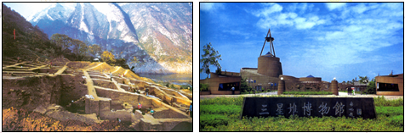
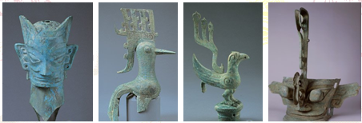

(1)请为“……”填写合理的论据。(4分)
(2)结合材料和所学知识，简述三星堆遗址发现的重大意义。(6分)

D【世界文化遗产荟萃】(10分)
阅读下列材料，结合所学知识回答问题：
材料一 奥斯维辛纳粹集中营是德军在1939年建立的。到苏军解放时为止，有400万人在这里惨遭杀害，因此它又被称为“死亡工厂”。奥斯维辛集中营是纳粹德国在第二次世界大战期间修建的1000多座集中营中最大的一座，这里成为了犹太人永远的“噩梦”。1947年7月2日，波兰议会通过一项法案，将集中营原址辟为殉难者纪念馆，并在其周围划定一个默哀区。1970年，奥斯维辛纳粹集中营被联合国教科文组织列入世界文化遗产名录。
材料二 2005年1月24日，联大举行了一整天的特别会议，纪念奥斯维辛纳粹集中营解放60周年。联合国大楼的底层大厅里还举办了两个展览：一个是“奥斯维辛——死亡的深渊”，用真实的历史照片和速写，重现了纳粹大屠杀惨不忍睹的历史；另一个是“悲剧之后——这是你的一部分”，用各国年轻人在参观奥斯威辛集中营时自己所拍的照片和留言，告诉年轻的一代：历史不能忘记。

(1)与其他世界文化遗产相比，奥斯维辛集中营有何特殊性?联合国教科文组织为什么将奥斯维辛集中营列入世界文化遗产名录？(4分)
(2)二战期间德国法西斯残酷迫害犹太人基于什么理念?对此你是怎样看待的？(6分)

参考答案
一、选择题
C | B | A | D | C | C | B | D | A | C
B | D | C | A | B | D | C | B | A | D
二、非选择题
21．(1)殖民扩张；工业革命；第二次工业革命。(3分)
(2)人类由此从各民族分散孤立开始走向整体世界；世界市场的雏形开始出现。(2分)
(3)经济：中国传统的自然经济开始解体；洋务企业的兴办标志着中国近代企业的诞生；民族工业开始出现。(以上三点任答出其中的两点给4分)
政治：中国半殖民地半封建社会程度逐渐加深；产生了无产阶级和民族资产阶级；“闭关锁国”状态被打破，国门被迫打开。(3分)
思想文化：出现了向西方学习的新思想和“中体西用”的思想。(2分)
22．（1）呈现快速增加的趋势。(1分)维新变法运动、辛亥革命。（2分）
（2）中国革命分两步走；建立新民主主义共和国。（2分）
（3）中国资本主义经济基础薄弱；专制主义传统深厚；教育水平低下，民主意识淡薄。（3分）
1982年修订宪法，为依法治国奠定基础（成为新时期治国安邦的总章程）；
确立中共与各民主党派的“十六字方针”，进一步完善了党领导的多党合作和政治协商制度；
颁布《民族区域自治法》，促进了民族团结；
九届人大二次会议将依法治国写进宪法，形成以宪法为核心的中国特色的社会主义法律体系；
通过《村民委员会组织法》，扩大了基层民主。
（以上五点任答出其中的两点给4分）。
23．（1）当时百家争鸣，各学派之间相互攻诘；孔子思想不适合当时社会变革的需要。（4分）
（2）儒学重视人心治理，有利于解决社会治乱问题；孔子尊君权，易于形成君主专制；孔子不许问难，易于形成思想专制；孔子思想易于为民贼（专制君主）所利用。（4分）
（3）否定态度。反封建专制。（2分）
（4）儒家的某些观点是抨击封建君主专制的有力武器；儒家思想注重道德的说教。（2分）
（5）原因：时代背景和阶级属性不同。（2分）
24. A（1）特点：主动学习；学习领域广；选择西方各国最先进的领域学习。（3分）
（2）经济：国家扶植和发展国营企业、私人企业。(2分)
政治：颁布《大日本帝国宪法》，加强天皇制。(2分)
（3）启示：要主动开放，学习外国的先进经验；学习外来文明应与本国国情相结合；开放与自主创新相结合。（3分）
24. B（1）轻徭薄赋。（1分）“贞观之治”。（1分）
（2）旧三民主义提出民生主义或平均地权。新三民主义增加了节制资本和耕者有其田。（3分）
（3）提高人民生活水平；解放发展生产力；消除两极分化，共同富裕。 （3分)
（4）限制两极分化。有利于构建和谐社会。（2分）
24. C （1）论据：从出土的大型青铜器和祭祀器皿来看，主要还是来自中原夏商；三星堆出土的文物偏重于玉石系统，这是东方传统，仍然属于中国的玉石文化圈。(4分)
（2）意义：三星堆的发现将古蜀国的历史推前到5000年前；为中华文明起源多元一体的格局提供佐证；三星堆文物填补了中国考古学、美学、历史学等诸领域的重要空白；三星堆从物质形态和精神文化双重角度，给人类文明发展的研究提供了难能可贵的实物资料。（6分）
24. D (1)特殊性：具有警示意义。原因：奥斯维辛集中营是第二次世界大战期间德国法西斯建立的众多集中营的典型，也是人类历史上实行种族灭绝的一个例证。联合国教科文组织将其列入世界文化遗产名录，以警示世界“要和平，不要战争”。(4分)
(2)理念：种族主义。认为日尔曼人是优等民族，理当成为统治者；犹太人是劣等民族，是应该被统治和消灭的。认识：犹太人具有很多优点，如团结、勤劳、智慧等，犹太民族是一个优秀民族，涌现出马克思、爱因斯坦等杰出人物。德国法西斯残酷迫害犹太人，是为其发动侵略战争制造理由。（6分）

